**EXCELENTÍSSIMO SENHOR PRESIDENTE DA CÂMARA MUNICIPAL DE SUMARÉ**

**Moção de Pesar**

Senhor Presidente e Nobres Pares,

Por meio desta Moção, expresso meu profundo pesar pelo falecimento da Senhora Amélia Barleta Bassan, mãe da estimada servidora desta Casa de Leis, nossa querida Fátima Bassan.

Neste momento de dor e tristeza, prestamos nossas mais sinceras condolências à família enlutada, especialmente à nossa colega Fátima, por esta irreparável perda. Reconhecemos a importância e o valor que a Senhora Amélia teve em sua vida e na vida de todos que tiveram o privilégio de conhecê-la.

Seu legado de amor, dedicação e bondade permanecerá vivo nos corações daqueles que tiveram a honra de compartilhar momentos preciosos ao seu lado. Que as lembranças dos momentos felizes possam trazer algum conforto neste momento de luto.

Que a família encontre forças para superar este momento difícil e que sintam o apoio e solidariedade de todos nós, seus colegas e amigos desta Casa de Leis.

Manifestamos nosso mais profundo pesar e solidariedade neste momento de partida. Que a Senhora Amélia descanse em paz e que sua memória seja eternamente lembrada com carinho e gratidão.

Diante do exposto, **REQUEREMOS,** ouvido o plenário, a inserção em ata de votos de pesar pelo falecimento da Senhora Amélia Barleta Bassan***,*** e que, após se dê ciência aos familiares.

Câmara Municipal de Sumaré, 05 de março de 2024.

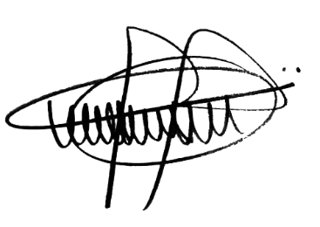

**ANDRE DA FARMÁCIA**

**Vereador**